Хорьков Олег Юрьевич, предмет «Живопись»

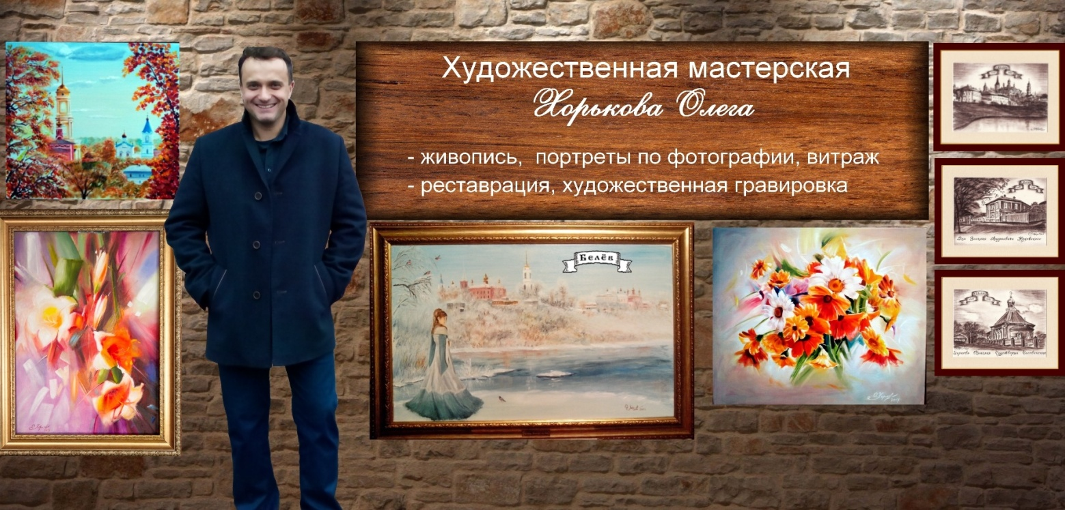

Родился 13 сентября 1973 г. в г.Самарканде в семье художника Хорькова Юрия Константиновича.
Образование высшее.
2011 г. - начало творческой деятельности , после ухода из жизни отца.
2014 г. - начало профессиональной деятельности с 2014 года в рамках художественной мастерской.
2018 г. - начало преподавательской деятельности на художественном отделении в Белёвской школе искусств Тульской области.

Мастер-класс по акварельной живописи в общеобразовательной
школе, декабрь 2018 г.
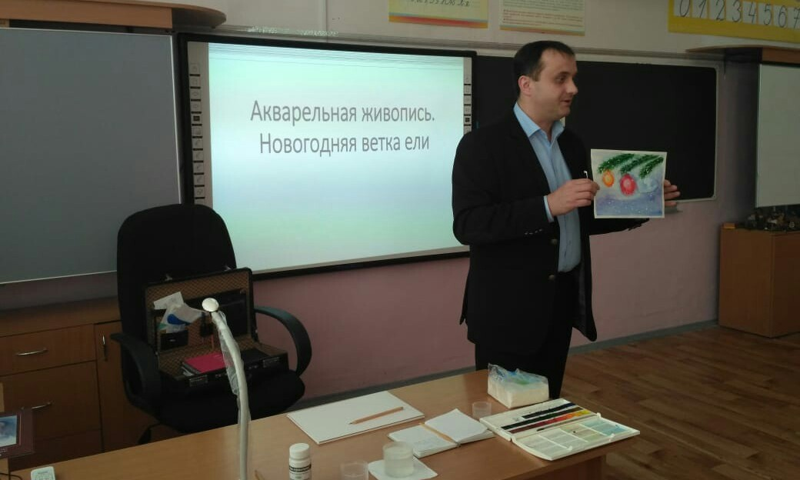
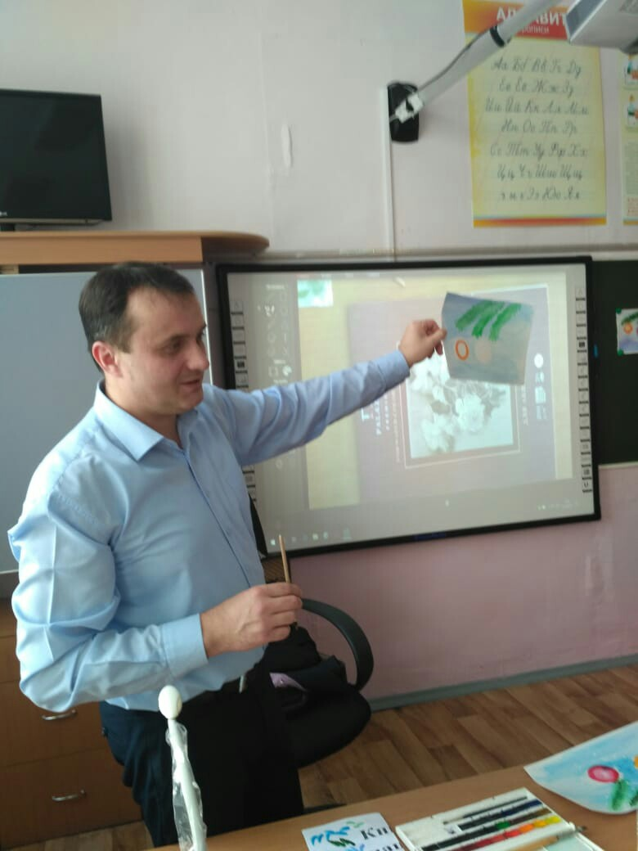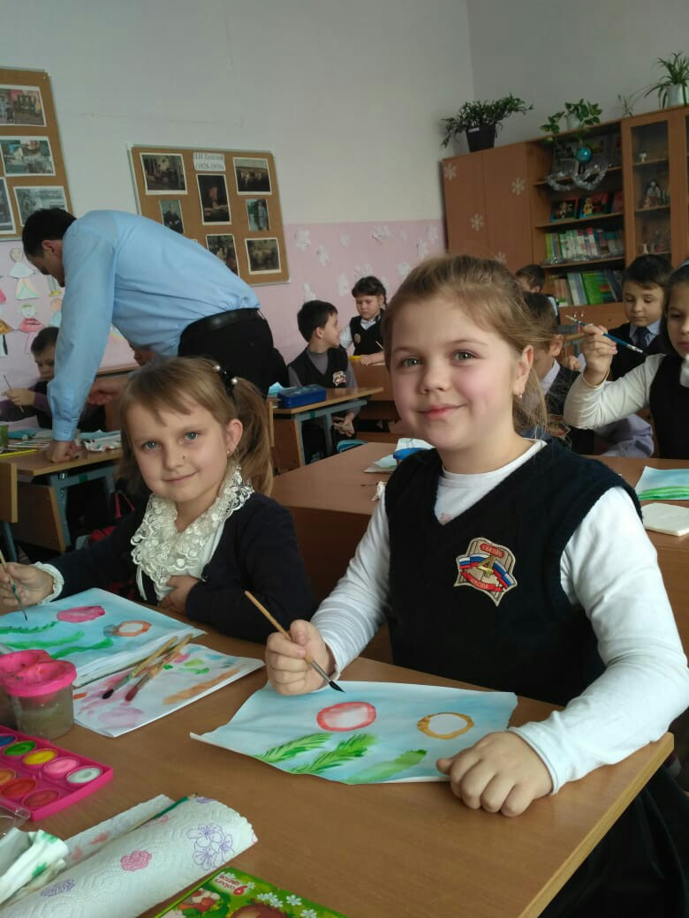

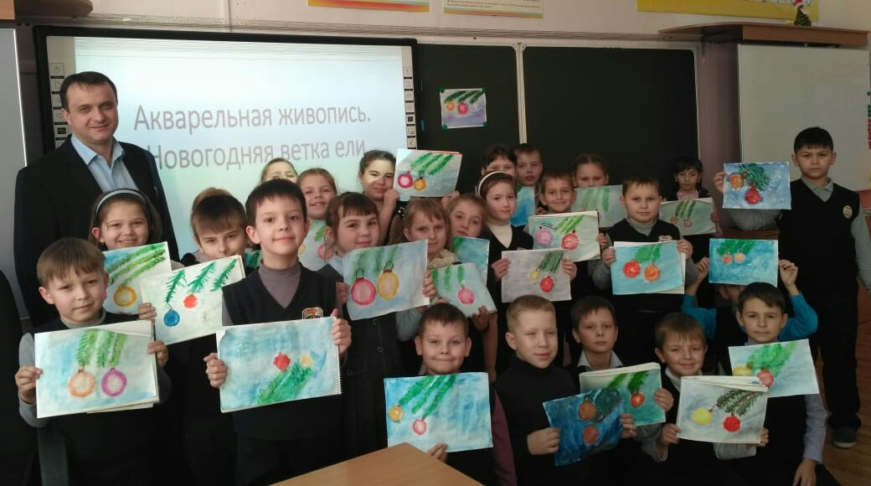
В своей работе использую программу по обучению отвечающей требованиям ФГТ , однако применяя новаторские принципы и методы обучения, вызван особый интерес у обучающихся к моему предмету. Каждая новая тема на занятиях строится по принципу мастер-класса – где вместе с учениками разбираем новую постановку, разбиваем предстоящую работу на этапы, с обсуждением приемов и способов решения задачи, а затем с поэтапным выполнением мною лично и вместе с учениками работы. По завершению работы, тема закрепляется самостоятельным выполнением задания. Таким образом , обучающиеся наглядно видят все приёмы и тонкости выполнения живописной работы в как в акварельной, так и в масляной техниках.

Участие в Междунароном конкурсе искусств «Золотая звезда» , осень 2018 г.

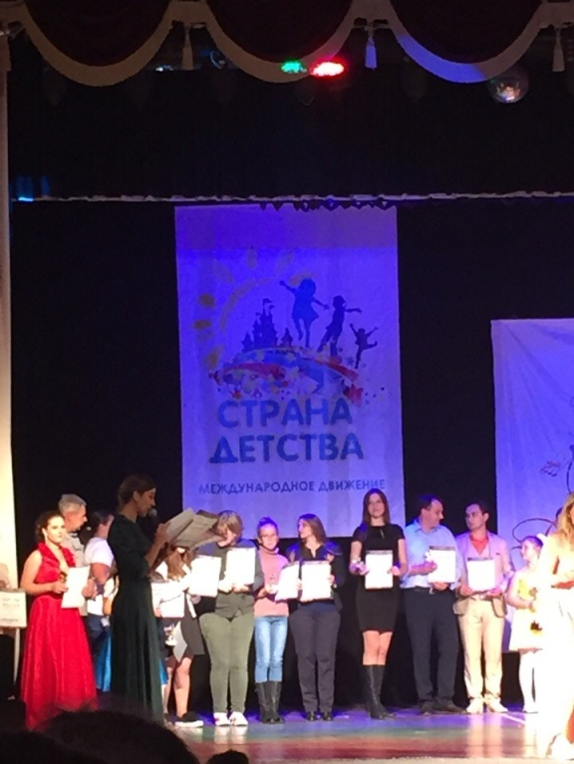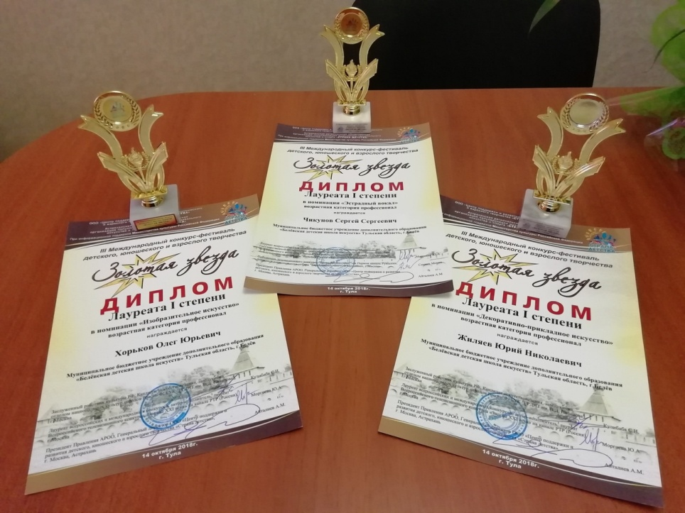

Участие в ежегодном областном конкурсе педагогического мастерства «Педагогический вернисаж», декабрь 2018 г.

